

***Iglesia Evangélica Luterana El Redentor*** Lota 2330

***Iglesia Luterana en Chile*** Casilla 16067

Santiago - Chile Teléfono (+56-2-222317222)

Santiago, April 2019

**ICH BIN DAS BROT, DAS LEBEN SCHENKT (Johannes 6:35)**

Liebe Gemeinde:

Unser “tägliches Brot” ist gemischt aus Süssem und Sauren. Wir machen Erfahrungen, erleben verschiedene Emotionen, die Freude und Traurigkeit mit sich bringen. Und jeder lernt im Laufe seines Lebens den Kontrast beider Geschmacksrichtungen kennen. Leben, das uns gute Früchte, aber auch Dornen und Disteln beschert. Unser tägliches Brot besteht aus Zutaten der Welt, aus Realitäten die unseren fremd sind und über die wir keine Kontrolle haben. Und dies raubt uns so oft den Schlaf. Ich meine, scheinbar haben sie nichts mit uns zu tun, aber sicher ist das nicht so. Ich denke, es besteht eine untrennbare Verbindung zwischen “unserer” und der restlichen Welt. Unser tägliches Brot und seine Mischung, anstatt uns zu sättigen, macht uns nur unruhiger, misstrauischer und ängstlicher. Und das, glaube ich, entfernt uns von Gott und dem Glauben, lässt uns an seiner Anwesenheit in dieser Welt und an unserer Existenz zweifeln.

Wo können wir das “Brot” finden, das Vertrauen nährt, wenn sogar die Kirche als Beispiel uns beunruhigt und Enttäuschung und Skepsis wachsen. Wo finden wir eine Quelle, die Gewissheit spendet und den zerbrochenen Glauben wiederherstellt?, der unsere Existenz wieder dem nahebringt, was Gott für alle Menschen wünschte? Man muss weiter suchen, nicht nur bei den Institutionen, Pfarrern, Bischöfen und Erzbischöfen, weiter als bei uns selbst, weiter als bei allem vorhandenen, das heute zusammenbricht. Keine christliche Einrichtung darf nur existieren, um sich selbst zu verkündigen und unserer Beziehung zum Göttlichen im Wege stehen.

Die Aufgabe der Kirche besteht in der Verkündigung einer Existenz, die die Realität in unendlicher Weise übertrifft und der sie dienen soll.

Wir brauchen uns nicht über leere Kirchen zu wundern, und die Abwendung der Menschen von den Kirchen, denn dies ist das Ergebnis eines halbherzigen Zeugnisses derselben Kirche, die das tägliche Brot eingetauscht hat für einen Ersatz, verunreinigt durch die Macht unzähliger Egos.

Das Konzept der Kirche von unserem Standpunkt aus, umfasst alle Institutionen, die ihren Glauben in die Heilige Dreifaltigkeit bekennen, die Sakramente verabreichen und das Evangelium predigen, in dem Gottes Wort offenbart wird , das in Jesus von Nazareth Teil unserer Lebenswirklichkeit wird.

Ob wir wollen oder nicht, auch uns treffen die Konflikte unserer Schwester-Institutionen. Als Lutheraner wissen wir, dass sich im Laufe des Lebens unser Naturell enthüllt und wir Fehler begehen. Dies ist innewohnend in jedem Menschen. Als Christen wissen wir auch, welches Brot wir essen müssen, um dieser Tendenz abzuhelfen: das “Brot mit der Hefe Jesu” aufgehen zu lassen und es mit SEINEM Geist zu backen.

Durch IHN bekommt das tägliche Brot einen anderen Geschmack und das bewirkt, dass wir mit einer anderen Perspektive durchs Leben zu gehen. Wir werden weiterhin die Bitterkeit der Welt spüren und unsere eigene, aber je mehr wir von “diesem” Brot essen, d.h. je mehr wir uns Jesus zuwenden, entwickeln wir die Kraft, uns der Realität der Welt und unserer eigenen zu stellen und damit Zeugnis aus unserem Gewissen zu geben, in Christus geborgen zu sein.

Die täglichen Pfeiler unseres Glaubens sind wir selbst, gestärkt durch die unschätzbare Lehre Christi.

Es ist nicht möglich, diese Beziehung zu umgehen, ohne dass unsere Gemeinde und unser Glaube geschwächt werden. Jesus lädt uns ein, sich von dem zu nähren, was Er uns als fundamentales Gut anbietet, um unsere Existenz zu verstehen und ein fruchtbares und ehrliches Leben aufzubauen.

Pastor Esteban Alfaro

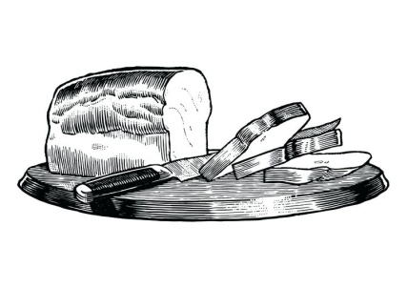

**Gemeindenachrichten:**

Als neue Mitglieder begrüssen wir:

* Aniela Victoria Quintana Apfelbeck,
* Rodolfo Andrés Feliú Hinke
* Karin Hanke
* Patricia Mónica Binder Wolff,
* Carlos Alberto Holtz Weisser,
* Levis Andrés Lobos Gutiérrez,
* Macarena Solis Ovando Gómez,
* Robinson René Reyes Arriagada und Sonia Ana Jiménez Núñez.

***„Wie köstlich ist deine Güte, Gott, dass Menschenkinder unter dem Schatten deiner Flügel Zuflucht haben.“ Psalm 36,8***

**Taufen**

Durch das Sakrament der Taufe wurden in die christliche Gemeinde aufgenommen:

|  |  |  |
| --- | --- | --- |
| Mateo Lucas Araya Quintana |  | Bernardo Brügmann Weis |
| Amanda Ema González Pooley |  | Ignacio Agustín Ríos Charlín |
| Elena Beatriz Cabello Cortés |  | Julietta Escribano Berg |
| Agustín Gonzalo Donoso Stange |  | Antonio Alfonso Letelier Tijmes |
| Ignacio Reyes Rubio |  | Magdalena Reyes Rubio |
| Antonia Tapia Rojas |  | Ian Leslie Magri Wöhlke |
| Lucas Berg Gutiérrez |  | Kate Hess Baroudi |
| Patricio Agustín Schenke Sariego |  | Nicolás Arturo Schenke Sariego |
| Daniela Vorländer Fingerhuth |  | Lucas Vorländer Fingerhuth |
| Clemente Garretón Hot |  | Martín Caballero Kosicki |
| Emma Sol Nussbaumer Zamorano |  | Gabriel Blomstrom Gallardo |
| Matías Ignacio Sepúlveda Dienemann |  | Nicolás Alberto Sepúlveda Dienemann |
| Sofía Emilia Sepúlveda Dienemann |  | Charlie Emilio Sturm Lynar |
| Julieta Emma Gómez Wunderlich |  | Vicente Kroneberg Canales |
| Matilde Francisca Stange Levi |  | Valentina A. Alcoholado Althausen |

***“Der Herr behüte dich vor allem Übel, er behüte deine Seele“ Psalm 121,7***

**Trauungen**

Julio Octavio Calderara Emaldia y Gabriela Noll Araya

Fernando Córdova Cordero y Marcia Luengo Toro

Rolf Stefan Büntemeyer Schmidt y Valentina Ignacia González González

Mathias Manfred Goehring Santander y Mahea Elisabeth Rojas Saez

Alejandro José Silva Zunza y Andrea Alejandra Francisca Cárdenas Tomazic

Pablo Andrés Kretschmar Folatre y Catalina Francisca Mancilla Labrín

Juan Pablo Lozano González y Josefina Saavedra Bella

Marcelo Alejandro Oyarzún Concha y Andrea Verónica Meyerholz Díaz

Robert Erich Schacht Wall y Isabella Margarita Klapp Godoy

Matías Vorwerk Hartung y María Elena Cauas Esturillo

Fernando Victor Cornejo García y Virginia Garrido Álvarez

Francisco José Aedo Carreño y Constanze Marianne Muñoz Baeriswyl

Alexander Mathias Reid Gantz y Camila Eugenia Naser Ramirez

Mauricio Andrés Rey González y Susana Nahum Mandry

Juan Rafael Mery Fuller y Birgit Eichler Meier

Carlos Francisco Pedraza Villate y Carolina Fiebig Köster

Matías Javier Urra Aguayo y Nicole Lehna Alonso

Roberto Castillo Darvich y María Isabel Larrondo Calderón

***“Der Herr hat Grosses an uns getan; des sind wir fröhlich!” Psalm 126.3***

**Beerdigungen:**

|  |  |  |
| --- | --- | --- |
| Carlos Manuel Reyes Penna |  | Guido von Loebenstein Le Royer |
| Miklos Bonkzos Vegh |  | Gisela Sherpf Smith |
| Roland Moller-Holtkamp |  | Erich Schütze Hartard |
| Heriberto Schmutzer Schneider |  | Liselotte Rosenberg Callies |
| Erwin Max Herbert Ramdohr Ploen |  | Irma Ilse Eleonor Ueberrhein Brandes |
| Norberto Seebach |  | Hilda Inés Witting Monsalves |
| Heriberto Gustavo Mario Horst Pretzer |  | Karl Olaf Jockel Schachschneider |
| Sylvia Gruebler vda. de Meuli | | Antonio Alberto Küpfer Hammersley |
| Claudio Horacio Perl Schulz |  | Irene Lezius Klever |
| Kähte Prehn Osenbrüg |  | Fritz-Hans Marquardt Schrader |

***”Gelobt sei Gott, der Vater unseres Herrn Jesus Christus, der nach seiner grossen Barmherzigkeit wiedergeboren hat zu einer lebendigen Hoffnung durch die Auferstehung Jesu Christi von den Toten.” 1Petr. 1.3***

**Puerto Fonck Familienlager Erfahrung:**

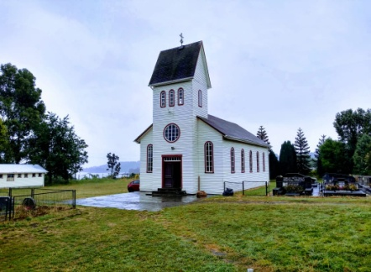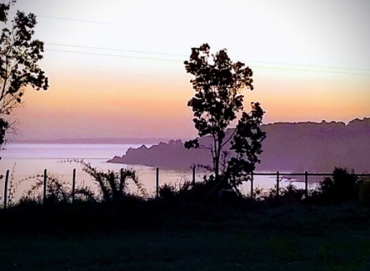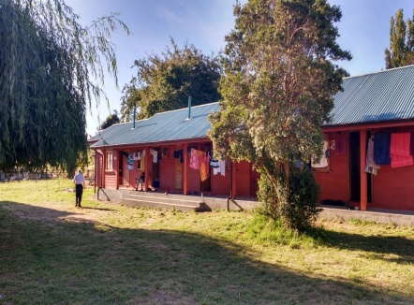

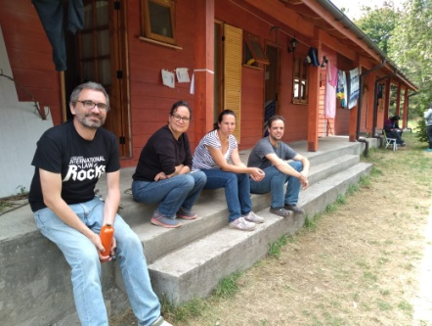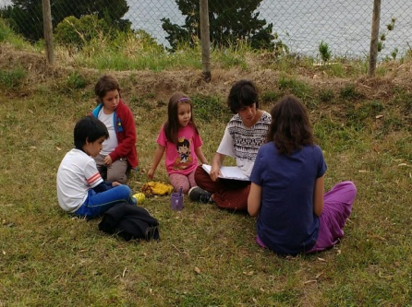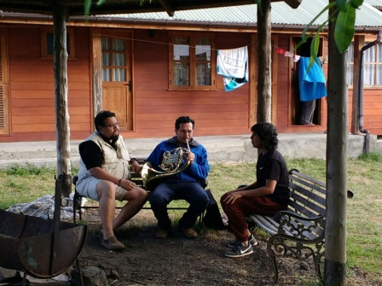

Puerto Fonck, so geliebt...das ist der Beginn eines Liedes, das einer unserer Pfarrer für diesen wunderschönen Platz am Fuss des Vulkans Osorno und mit Blick auf den Calbuco, geschrieben hat. Aber was macht man dort? Es ist ein Ort für die Familienfreizeit, eine der vielen, die hier am Ufer des Llanquihue-Sees jeden Sommer verbracht werden. In wenigen Worten: Eine Zusammenkunft von Familien, bei der jedes Jahr ein Thema festgelegt wird, das unter der Leitung eines Pfarrers und einer Gruppe Mitarbeiter analysiert und diskutiert wird. Aber das klingt nach viel zu wenig...

Als erstes, die Lage ist wunderbar, fern jeden Lärms, ideal um das Thema zu studieren. Es wird auch viel gesungen. Einmal morgens und einmal abends, jeweils 1 ½ Stunden, treffen wir uns alle, gross und klein, ind der schönen Kirche. Nach dem gemeinsamen Gesang und musizieren, gehen die Kinder und Mini-Teenager“ zum Speisesaal, wo sie mit den für sie zuständigen Personen arbeiten. Die älteren Kinder und Erwachsenen arbeiten daselbst in der Kirche, unter der Leitung des Pfarrers. Das Thema des Tages wird bekanntgegeben, es wird in kleinen Gruppen gearbeitet, diskutiert und es werden Schlussfolgerungen gezogen. Oft sind Besucher anwesend, die das Thema unter anderen Gesichtspunkten darlegen. Manchmal wird es auch mit einem Film ergänzt. Alles ist sehr interessant.

Und der Rest des Tages? Erholung, Spiele, Unterhaltung, Lektüre, Strand....

Auch auf ein harmonisches Zusammenleben muss geachtet werden, z.B., dass die Hausarbeiten gemacht werden und dass alles ordentlich und sauber gehalten wird. Jedem werden pro Woche zwei oder drei Schichten zugeteilt: Reinigung des Spielsaas, Ordnung in der Kirche, Mitarbeit beim Zubereiten des Menüs, das vorher festgelegt wurde. Unsere liebe Mema organisiert alles und legt letzte Hand an. Mit einer Glocke wird zu Tisch gerufen und jeder stellt sich ordentlich in die Reihe, um sein Essen zu empfangen, nicht ohne vorher Dank zu sagen.

Und wo schläft man? In den schönen “Cabañas“, die vor einigen Jahren renoviert wurden, jedes mit Bad und 4 Stockbetten ausgestattet. Jede Familie sorgt selbst für Sauberkeit in ihrer “Cabaña“. Die Woche endet mit der traditionellen “Nacht der Talente“, wo jede Familie etwas lustiges oder ein besonderes Talent präsentiert. Auch die Kleinen haben unter der Woche etwas geübt und sind stolz darauf, es vorzuführen.

Ob es regnet, donnert oder die Sonne scheint, immer ist die Natur in Puerto Fonck wunderschön. Wir waren schon zwischen 25 und 70 Personen, von Babies, bis Personen im Rentenalter. Während all‘ dieser Jahre waren wir zusammen mit Familien und ihren Kindern, dann wuchsen sie zu Teenager heran. Und jetzt kommen sie verheiratet und mit ihren eigenen Kindern,um diese Freizeit in Puerto Fonck zu verbringen.

Interresanterweise gab es nie Streit, die Kinder und Jugendlichen verbringen es sehr gut, niemand langweilt sich, obwohl es nur eine, etwas schiefe Tischtennisplatte gibt, ein wackeliges Taca-taca, einige Bälle und ein Volleyball-netz. Das wichtigste ist die Gemeinschaft, die nie endenden Gespräche, neue Personen kennenzulernen und Frieden zu finden mit Gottes Segen.

Gisela Scheel

**Information:**

Falls Sie gerne von einem Pfarrer besucht werden wollen oder auch Verwandte und Freunde kennen, die es wünschen, geben sie uns Bescheid. Sie können sich direkt an den Pfarrer oder an das Sekretariat wenden. Es gibt viele Leute, die nicht in der „Clinica Alemana“ behandelt werden , sondern in anderen Institutionen, daher ist diese information sehr wichtig für uns.

Wir laden alle Erwachsenen ein, die am Konfirmationsunterricht interressiert sind, sich an die Pastoren oder an das Sekretariat zu wenden.

Dieses Jahr trifft man sich jeden zweiten Sonntag in Las Hualtatas um 19.00 Uhr zu einer Gesprächsrunde anstatt des Nachmittagsgottesdienstes.Es sind alle herzlich eingeladen!

Jeden 2. Freitag im Monat um 20:00 Uhr findet eine Taizé –Andacht in der Lota-Kirche statt.

Jeden letzten Freitag im Monat gibt es ein Familientreffen um 18:00.Uhr. Ort je nach Absprache mit Hanna Schramm.

Jeden ersten Samstag im Monat um 10:30 Uhr treffen wir uns mit allen freiwilligen Mitarbeitern der Kirche in der Pauluskirche. Wer mitmachen will oder neue Ideen hat, ist herzlich eingeladen.

Am 26.Mai, nach dem Gottesdienst, wollen die Jugendlichen eine „Tallarinata“ veranstalten. Sie hoffen, auf diese Weise die Kosten für ihre verschieden Aktivitäten zu finanzieren.

Im Dezember gab es einen Rohrbruch in der Pauluskirche, Der Wasserschaden war erheblich, so dass wir die Kirche und alle Nebenräume sowie die Fassade neu streichen lassen mussten.

**Generalversammlung:**

Nun möchten wir ihnen noch bekanntgeben, dass unsere diesjährige Generalversammlung am Montag, den 13. Mai, um 19:30 Uhr in der Pauluskirche, Hualtatas 6060 stattfindet. Dieses Jahr müssen 4 Direktoren neu oder wiedergewählt werden. Gemeindemitglieder, die Interesse haben, sich zur Wahl zu stellen, um unseren Kirchenvorstand zu integrieren, bitten wir, sich an die Pfarrer oder an das Sekretariat zu wenden.

**Aktivitäten:**

Dienstag: 20:00 Uhr Gesprächsrunde in Lota mit Pastor Sander.

Mittwoch: 15.30 Uhr Frauenstunde in Lota (Deutsch)

17:30 Uhr Konfirmandenunterricht in Hualtatas mit Esteban Alfaro (alle 15 Tage)

19:30 Uhr Dietrich-Bonhoeffer-Chor Proben in der Lota-Kirche mit Italo Riffo.

19:30 Uhr EBCI Spanisch in Las Hualtatas mit Kurt Gysel

Donnerstag: 18:00 Uhr Konfirmandenunterricht für junge Erwachsene, mit Hanna Schramm in Lota.

19.30 Uhr Bibelkreis für junge Erwachsene mit Pastora Hanna Schramm in Lota.

20:00 Uhr Biebelkreis für Erwachsene mit Pastor Esteban Alfaro.

**Mitgliedschaft**

Wir danken allen unseren Mitgliedern für ihre Unterstützung, durch die wir unsere Kirchengemeinde finanzieren können. Die wirtschaftliche Lage ist schwierig und ohne regelmässige Beiträge wäre es uns unmöglich, die vielfältigen Aufgaben in unserer Gemeinde zu erfüllen sowie die Kirche und sonstige Installationen instand zu halten, sei es die Heizung, Malerarbeiten, Orgel, elektrische Installationen und vieles mehr. Neben der seelsorgerischen Betreuung liegt uns vor allem die Diakonie für die Senioren sehr am Herzen sowie auch die Jugendarbeit. Um diese Aufgaben weiterführen zu können, brauchen wir Ihre Hilfe.

Die Beitragsquoten für dieses Semester sind folgende:

Mitglied Monatlich Semester

Jugendlicher 6.500 39.000

Erwachsener aktiv 29.000 174.000

Ehepaare 50.000 300.000

Diese Quoten sind eine Referenz. Wir wissen natürlich ,dass nicht jeder in der Lage ist, einen Beitrag in dieser Höhe zu entrichten. Daher sind wir für jede Unterstützung nach Ihren finanziellen Möglichkeiten sehr dankbar, besonders denjenigen, die uns auch mit höheren Beiträgen als den o.a. helfen können.

In unserem Register sind Sie als Mitglied eingetragen. Um die Information zu vervollständigen, bitten wir Sie anzugeben, ob ein weiteres Mitglied Ihrer Familie ebenfalls schon Mitglied ist oder werden will:

Die **Beiträge für Beerdigungen und Hochzeiten** sind folgende:

Hochzeit für Mitglieder: $ 175.000 für Nicht- Mitglieder: $ 420.000

Beerdigungen mit Aufbahrung : $ 185.000 für Nicht-Mitglieder: $ 370.000

Beerdigungen ohne Aufbahrung: $ 150.000 für Nicht-Mitglieder: $ 285.000

Für Taufen erbitten wir einen freiwilligen Beitrag.

**Im Falle einer Adressänderung bitten wir dringend um Nachricht**.

Schecks bitte ausstellen “nominativ” und gekreuzt auf den Namen “Iglesia Evangélica Luterana El Redentor”.

Viele unter Ihnen wählen inzwischen den Weg einer elektronischen Überweisung. Die Daten dazu sind folgende:

Razón Social: Iglesia Evangélica Luterana El Redentor

Rut: 70.015.760-1

Banco: Santander

Cta. Cte.: 82-0234752-6

Mail: [redentor@live.cl](mailto:redentor@live.cl)

Bitte achten Sie bei elektronischen Überweisungen darauf, uns über Ihren Beitrag zu benachrichtigen.

Unsere Bürozeiten: Montag - Freitag 9.00 bis 16:30 Uhr.

Telefon 222317222 oder 222313913. Mail: [redentor@live.cl](mailto:redentor@live.cl)

Nun fügen wir noch unseren Predigtplan für die nächsten Monate bei.